Novembre 2016

MILLE SOLUZIONI, UN SOLO PRODOTTO

Nasce la nuova gamma di proiettori in alluminio MERCURIO 2 di GEWISS per soddisfare tutte le esigenze di illuminazione d’arredo urbano.

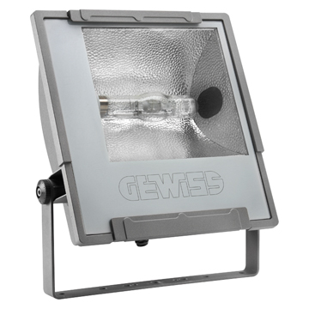Mercurio 2 è la gamma di proiettori da esterno in alluminio pressofuso di bassa e media potenza (fino a 400W), pensata per l’illuminazione in ambito urbano, industriale, sportivo, stradale. La qualità di Mercurio 2, l’ampia disponibilità di ottiche e la scelta di sorgenti luminose ad alta efficienza assicura elevate prestazioni illuminotecniche e consumi ridotti. Inoltre, le prestazioni fotometriche consentono di ottenere applicazioni ad elevato risparmio energetico.

I proiettori Mercurio 2 sono curati in ogni minimo dettaglio, coniugando gli aspetti funzionali con le esigenze estetiche più ricercate. l sistema di apertura/chiusura con maniglia, azionabile senza l’ausilio di ulteriori utensili e con blocco antivandalico, consente un’installazione ed una manutenzione semplificata.

Mercurio 2 è disponibile con ottiche simmetriche, asimmetriche, circolari e stradali per offrire varie soluzioni progettuali. Eventuali accessori di sicurezza, controllo o schermatura della luce sono installabili a scatto, senza impiego di alcun utensile. L’eleganza, la compattezza e l’ampia disponibilità di accessori rendono il sistema Mercurio adatta alle installazioni su palo in contesti di arredo urbano per l’illuminazione di strade o aree pubbliche.

La scelta di prevedere come standard il cablaggio passante tra i proiettori assicura rapidità e facilità installativa del prodotto. Inoltre, il sistema di fissaggio della staffa, con goniometro a scala graduata, consente di ottenere e mantenere facilmente i puntamenti secondo i parametri progettuali, sfruttando le potenzialità illuminotecniche del prodotto.

Grazie all’elevata asimmetria, Mercurio 2 è l’ideale per installazioni con vetro parallelo al terreno nel pieno rispetto delle vigenti Leggi sull’inquinamento luminoso.